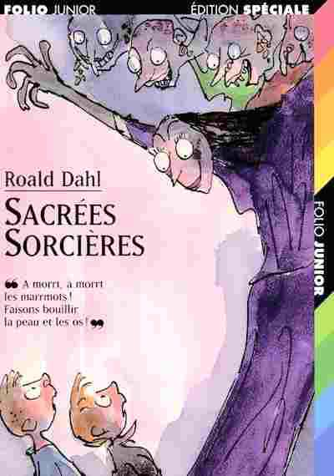
Sacrées sorcières
Lecture suivie : Les vraies sorcières + Grand-Mère
Chapitres 1-2
- Avant de lire, complète:
Ce livre a pour titre .........................................., il a été écrit par..........................., illustré par Quentin Blake et traduit de l'anglais par Marie-Raymond Farré. Il a été édité par ................................
- Qui sont les personnages principaux de cette histoire?
Que sais-tu sur eux? Fais une liste.
.......................................................................................................................................................
.......................................................................................................................................................
.......................................................................................................................................................
.......................................................................................................................................................
- Qui est le narrateur de l'histoire?
.......................................................................................................................................................
- De quel pays vient Grand-Mère? De quelle ville?
.......................................................................................................................................................
- Que se passe-t-il quand une sorcière choisit sa victime? Entoure.
- Elle le capture quand il sort de l'école.
- Elle met son chapeau noir, enfourche son balai et s'envole à sa poursuite.
- Elle attend qu'il soit dans la pénombre d'une salle de cinéma.
- Elle le suit sans faire de bruit et se jette d'un seul coup sur lui.
- Elle apparait, la nuit, dans sa chambre, comme surgie d'un cauchemar.

- Comment s'appelle la petite fille qui a disparu avec une sorcière aux gants blancs?
.......................................................................................................................................................

- Que fait Solveig, prisonnière dans un tableau?
.......................................................................................................................................................
- Qu'est-il arrivé au troisième enfant disparu?
.......................................................................................................................................................
- Que sont devenus les 4ème et 5ème enfants?
.......................................................................................................................................................
.......................................................................................................................................................

Sacrées sorcières
Lecture suivie : Comment reconnaitre une sorcière? + La Grandissime Sorcière
Chapitres 3-4
- Cite et/ou dessine tous les points qui permettent de reconnaitre une sorcière.
.......................................................................................................................................................
.......................................................................................................................................................
.......................................................................................................................................................

- Comment les sorcières repèrent-elles les enfants?
.......................................................................................................................................................
.......................................................................................................................................................
.......................................................................................................................................................
- Quand elle était petite, Grand-Mère a rencontré une sorcière. Quelle marque en porte-t-elle encore?
.......................................................................................................................................................
- De quel pays les sorcières les plus méchantes viennent-elles?
.......................................................................................................................................................
- Comment s'appelle la sorcière en chef?
.......................................................................................................................................................
- Que propose la sorcière aux gants noirs à l'enfant?
.......................................................................................................................................................

Sacrées sorcières
Lecture suivie: Les Grandes vacances
Chapitre 5
- Quelle maladie contracte Grand-Mère?
.......................................................................................................................................................
- Dans quelle ville d'Angleterre Grand-Mère et son petit-fils partent-ils en vacances?
.......................................................................................................................................................
- Qu'offre Grand-Mère à son petit-fils?
.......................................................................................................................................................
- Quelle est la grande ambition du narrateur concernant ce cadeau?
.......................................................................................................................................................

Sacrées sorcières
Lecture suivie : Les congressistes + Frrite comme oune frrite + les bonbons à retardement
Chapitres 6-7-8
1. Sous quel nom d'emprunt voyage le groupe de sorcières anglaises?
.......................................................................................................................................................
2. Pourquoi les femmes se battent-elles pour être au fond?
.......................................................................................................................................................
3. Où le jeune héros se cache-t-il?
.......................................................................................................................................................
4. Comment l'enfant réalise-t-il que ces femmes sont des sorcières?
.......................................................................................................................................................

5. Qu'arrive-t-il à la sorcière qui contredit la Grandissime?
.......................................................................................................................................................

6. Complète ce résumé avec tes propres mots.
Sur l'estrade, une ................................ s'avance. Quand elle enlève son ................................, l'enfant est ................................ C'est la ................................!!
Les sorcières sont autorisées à enlever leurs ................................, leurs ................................ et leurs ................................
La Grandissime Sorcière est ................................ : les sorcières d'Angleterre n'ont pas tué assez d'enfants. Elle voudrait que .......................................................................
.........................................
"Nous ne pouvons pas nous débarrasser de tous!" ose dire une sorcière. Alors, .....
.......................................................................................................................................................
.......................................................................................................................................................
.......................................................................................................................................................
.......................................................................................................................................................
.......................................................................................................................................................
7. Que se passera-t-il quand les enfants seront tous transformés?
.......................................................................................................................................................
8. Selon toi, le plan va-t-il fonctionner?
.......................................................................................................................................................

Sacrées sorcières
Lecture suivie: La recette
Chapitre 9

- Comment s'appellent les souris du petit garçon?
.......................................................................................................................................................
- Que leur arrive-t-il quand les sorcières les découvrent lors du congrès?
.......................................................................................................................................................
- Réécris la recette de la potion à retardement.

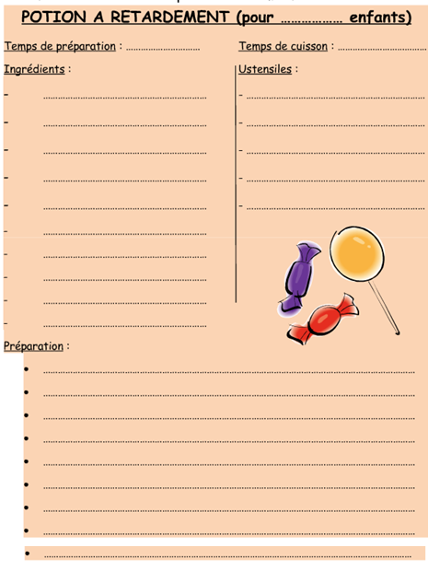
Sacrées sorcières
Lecture suivie: La démonstration + Les vieilles sorcières
Chapitres 10-11

1. Comment s'appelle le petit garçon qui vient rejoindre l'assemblée des sorcières et que lui arrive-t-il?
.......................................................................................................................................................
2. Cite deux raisons pour lesquelles le héros n'aime pas Bruno.
.......................................................................................................................................................
.......................................................................................................................................................
3. Pourquoi se jette-t-il ainsi dans "la gueule du loup"?
.......................................................................................................................................................
4. Combien de doses un flacon de potion contient-il?
.......................................................................................................................................................
5. Que veut faire la sorcière une fois la transformation achevée?
.......................................................................................................................................................
6. Que fait alors Bruno?
.......................................................................................................................................................

Sacrées sorcières
Lecture suivie: La métamorphose
Chapitre 12

1. Que se passe-t-il quand l'enfant arrive à la porte?
.......................................................................................................................................................
2. Que fait alors la Grandissime Sorcière?
.......................................................................................................................................................
3. A la fin du chapitre, comment se sent l'enfant dans la peau d'une souris?
.......................................................................................................................................................
4. Un peu de vocabulaire... Complète le tableau ci-dessous.
Mâle | Femelle | petit
La souris | .................................................. | ..................................................
.................................................. | La lapine | ..................................................
Le cheval | .................................................. | ..................................................
.................................................. | .................................................. | Le caneton
Le jard | .................................................. | ..................................................
Le taureau | .................................................. | ..................................................
.................................................. | La laie | ..................................................
.................................................. | La hase | ..................................................

Sacrées sorcières
Lecture suivie: Bruno, le souriceau
Chapitre 13
1. Fais la liste des avantages à être une souris puis souligne ce que tu penses être le plus grand avantage.
...........................................................................................................................................................................................................................................................................................................................................................................................................................................................................................................................................................................................................................................................................................................................................................................................................................................................................................................
2. L'enfant a-t-il peur de la réaction de sa grand-mère? Pourquoi?
...............................................................................................................................................................................
3. Qu'est-ce qui surprend l'enfant quand il se met à appeler Bruno?
...............................................................................................................................................................................
4. Que fait Bruno quand notre héros le rejoint? Est-ce surprenant?
...............................................................................................................................................................................
5. Comment réagit Bruno en apprenant qu'il est une souris?
...............................................................................................................................................................................
6. Qu'est-ce qui le fait changer d'avis? Entoure la bonne réponse.
...............................................................................................................................................................................
- Il pourra passer sa vie à grignoter.
- La chanson "une souris verte" prendra tout son sens.
- Il ne mangera plus que du fromage.
- Il sera tout gris.

7.Où vont ensuite les deux souriceaux?
...............................................................................................................................................................................

Sacrées sorcières
Lecture suivie: Surprise pour Grand-Mère
Chapitre 14
1. Comment notre narrateur vit-il sa transformation?
...............................................................................................................................................................................
2. Comment Bruno et le jeune héros font-ils pour communiquer alors qu'ils sont maintenant des souris?
...............................................................................................................................................................................
3. Que décident de faire le petit garçon et sa grand-mère?
...............................................................................................................................................................................
4. A quel étage est la chambre de la Grandissime Sorcière?
...............................................................................................................................................................................

Sacrées sorcières
Lecture suivie: Souriceau cambrioleur
Chapitre 15
1. Quelle est l'odeur des sorcières?
...............................................................................................................................................................................
2. Comment l'enfant descend-il de sa chambre pour atteindre celle de la Grandissime Sorcière?
...............................................................................................................................................................................
3. Quel problème le souriceau rencontre-t-il lors de la fouille de la chambre de la Grandissime Sorcière?
...............................................................................................................................................................................
4. Où le souriceau trouve-t-il les fioles?
...............................................................................................................................................................................
5. Quels animaux la sorcière garde-t-elle dans sa chambre? Pour en faire quoi?
...............................................................................................................................................................................
...............................................................................................................................................................................
6. Explique la phrase: "Puis, je vis un groupe de chaussures commencer à entrer dans la pièce".
...............................................................................................................................................................................
7. L'enfant réussit-il à se sauver? Où va-t-il?
...............................................................................................................................................................................

Sacrées sorcières
Lecture suivie: Les parents de Bruno + Une idée géniale!
Chapitre 16
1. Que penses-tu des parents de Bruno?
...............................................................................................................................................................................
...............................................................................................................................................................................

Chapitre 17
1. Quelle est cette idée géniale dont parle le chapitre?
...............................................................................................................................................................................
...............................................................................................................................................................................
...............................................................................................................................................................................

Sacrées sorcières
Lecture suivie: Dans la cuisine
Chapitre 18
1. Numérote dans l'ordre des étapes de cette mission.
Attention! Il y a 2 pièges!!
Il retourne se cacher dans le sac de Grand-Mère. | ..............
Pendant que Bruno reste sagement dans le sac, le héros sort du sac. | ..............
Il mord le talon du cuisinier pour faire diversion. | ..............
Il dévisse le couvercle de la potion. | ..............
Grand-Mère descend au restaurant avec les deux souriceaux dans son sac. | ..............
Il suit à nouveau un serveur pour retourner dans la salle. | ..............
Il verse discrètement la potion. | ..............
Il attend qu'un serveur retourne dans la cuisine et le suit. | ..............
Grand-Mère fait diversion pour qu'il puisse sortir. | ..............
Il se cache pour écouter les conversations et trouver le plat des sorcières. | ..............

2. Comment le garçon réussit-il à monter sur la plus haute étagère?
...............................................................................................................................................................................
3. Dans que plat la potion est-elle versée?
...............................................................................................................................................................................
4. Pourquoi le souriceau se met-il en danger?
...............................................................................................................................................................................
5. Raconte ce qu'il se passe jusqu'à ce qu'il s'échappe de la cuisine.
...............................................................................................................................................................................

Sacrées sorcières
Lecture suivie: Père d'un souriceau!
Chapitre 19
1. Que penses-tu qu'il va arriver à la maman de Bruno auprès de la Grandissime Sorcière?
...............................................................................................................................................................................
...............................................................................................................................................................................
...............................................................................................................................................................................
...............................................................................................................................................................................
...............................................................................................................................................................................

Sacrées sorcières
Lecture suivie: Père d'un souriceau!
Chapitre 19
1. Que penses-tu qu'il va arriver à la maman de Bruno auprès de la Grandissime Sorcière?
...............................................................................................................................................................................
...............................................................................................................................................................................
...............................................................................................................................................................................
...............................................................................................................................................................................
...............................................................................................................................................................................

Sacrées sorcières
Lecture suivie: La victoire
Chapitre 20
1. Comment sait-on que les sorcières se transforment?
...............................................................................................................................................................................
2. Pourquoi peut-on dire que c'est une victoire?
...............................................................................................................................................................................
3. Comment les héros font-ils pour trouver Mme Jenkins?
...............................................................................................................................................................................
4. Que demande Grand-Mère en sortant de l'hôtel?
...............................................................................................................................................................................
5. Où retournent-ils?
...............................................................................................................................................................................

Sacrées sorcières
Lecture suivie: Le coeur d'une souris
Chapitre 21
1. Avec quoi la brosse à dent du garçon devenu souris est-elle faite?
...............................................................................................................................................................................
2. Combien de temps vit une souris ordinaire?
...............................................................................................................................................................................
3. Pourquoi le garçon est-il content de vivre 8 à 9 ans et pas plus?
...............................................................................................................................................................................
4. Quel rythme cardiaque a une souris?
...............................................................................................................................................................................
5. Le garçon semble-t-il souffrir du fait qu'il soit devenu une souris?
...............................................................................................................................................................................

Sacrées sorcières
Lecture suivie: Le travail nous attend!
Chapitre 22
1. Qu'y a-t-il dans le château de la Grandissime Sorcière?
...............................................................................................................................................................................
2. Comment Grand-Mère a-t-elle trouvé son adresse?
...............................................................................................................................................................................
...............................................................................................................................................................................
3. Où se trouve cet endroit?
...............................................................................................................................................................................
4. Que va être la mission du garçon?
...............................................................................................................................................................................
5. Comment va-t-il s'y prendre? Sois complet.
...............................................................................................................................................................................
...............................................................................................................................................................................
6. Ensuite, que comptent faire le garçon-souris et sa grand-mère du reste de leur vie?
...............................................................................................................................................................................
7. Comment feront-ils?
...............................................................................................................................................................................

Sacrées sorcières
Lecture suivie
1. Qu'as-tu pensé de l'histoire?
- J'ai aimé
- J'ai moyennement aimé
- Je n'ai pas aimé

Car........................................................................................................................................................................ ............................................................................................................................................................................... ............................................................................................................................................................................... ...............................................................................................................................................................................

2. Aimerais-tu te transformer en souris toi aussi? POURQUOI?
............................................................................................................................................................................... ............................................................................................................................................................................... ............................................................................................................................................................................... ...............................................................................................................................................................................
3. En quelques lignes, image la suite et fin de l'histoire.
............................................................................................................................................................................... ............................................................................................................................................................................... ............................................................................................................................................................................... ............................................................................................................................................................................... ............................................................................................................................................................................... ............................................................................................................................................................................... ...............................................................................................................................................................................

